 | Carátula para entrega de prácticas
Facultad de Ingeniería |  | Laboratorio de docencia

Laboratorios de computación
salas A y B

Profesor: | Ing. Guadalupe Lizeth Parrales Romay
Asignatura: | Programación Orientada a Objetos
Grupo: | 04
No de Práctica(s): | 12
Integrante(s): | Becerril Olivar Axel Daniel.
No. de Equipo de cómputo empleado: | 317113888 (Entrega en línea)
No. de Lista o Brigada: | 317113888 (Entrega en línea)
Semestre: | 2021-2
Fecha de entrega: | 11/08/21
Observaciones:

CALIFICACIÓN: __________

Introducción
Los hilos son básicamente los procesos que lleva a cabo un programa, lo que permite realizar más de una tarea simultáneamente sin la necesidad de esperar a que finalice un proceso y comenzar con el otro. Los hilos pueden utilizarse en procesos de primer y segundo plano, son más rápidos que los procesos y se comunican de manera más eficiente entre ellos, una desventaja que tiene el usar hilos es que no todos los sistemas soportan multihilos, por ejemplo, Linux.
¿Qué es ThreadDead?
Los hilos llegan a este punto cuando terminan la ejecución del método run o es detenido de manera brusca a través del método stop(), lo que provoca que se detenga el hilo de golpe, este método se utiliza para interrumpir la ejecución del hilo y evitar que las siguientes líneas de código se ejecuten, ya que este método provoca la muerte inmediata, una vez que el hilo muere no puede “revivir”
Desarrollo
Primero escribimos el código del primer programa que aparece en el video, en este caso se trata del programa cuyo nombre es Hilo, una vez copiado correctamente se procede a hacer los comentarios de documentación.
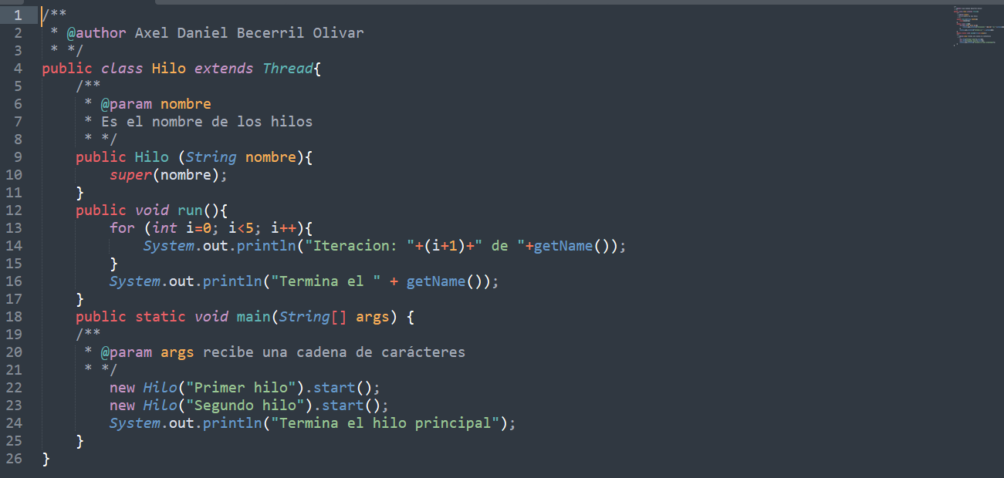
Una vez comentado y guardado el código, se procede a ejecutarse en la consola, se puede apreciar que el código se compila y ejecuta correctamente, se puede observar que si se ejecuta más de una vez, la impresión de la iteración es aleatoria.
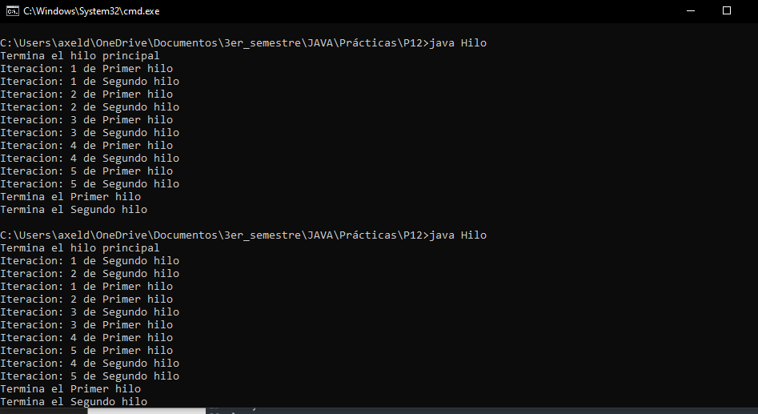
Para el segundo programa de nombre HiloRunnable, se escribió el código del video y se documentó, luego se procedió a guardar el código.
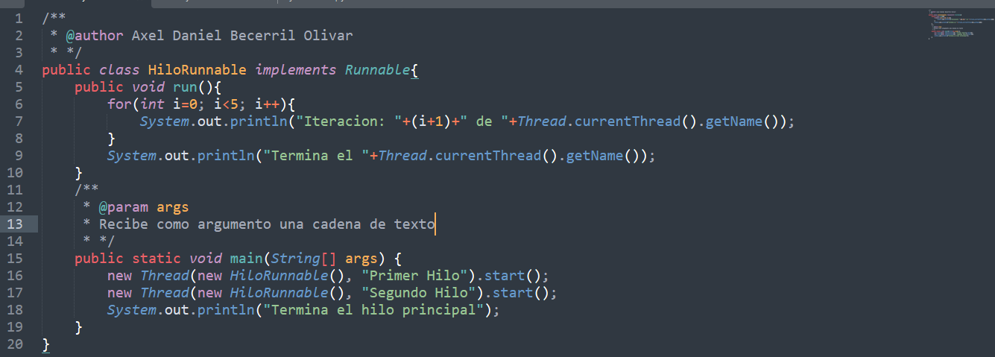
Una ves compilado y ejecutado el programa, podemos observar que de igual manera es aleatoria la impresión de la iteración.
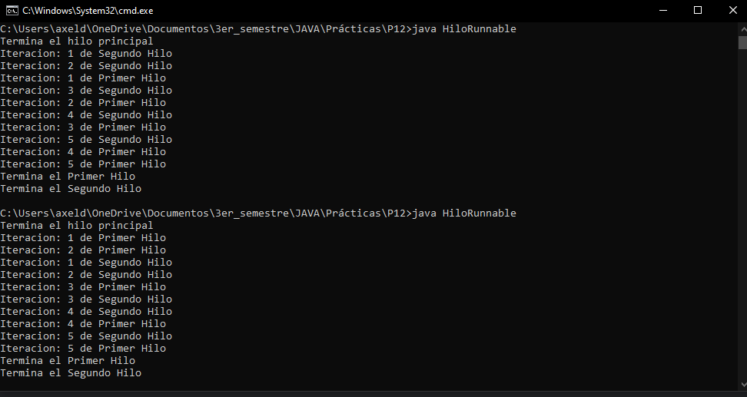
Ahora para el tercer programa se copió el código del video de nombre EjThreadGroup, una vez copiado completamente se procede a realizar los comentarios de documentación y guardar el ciclo.

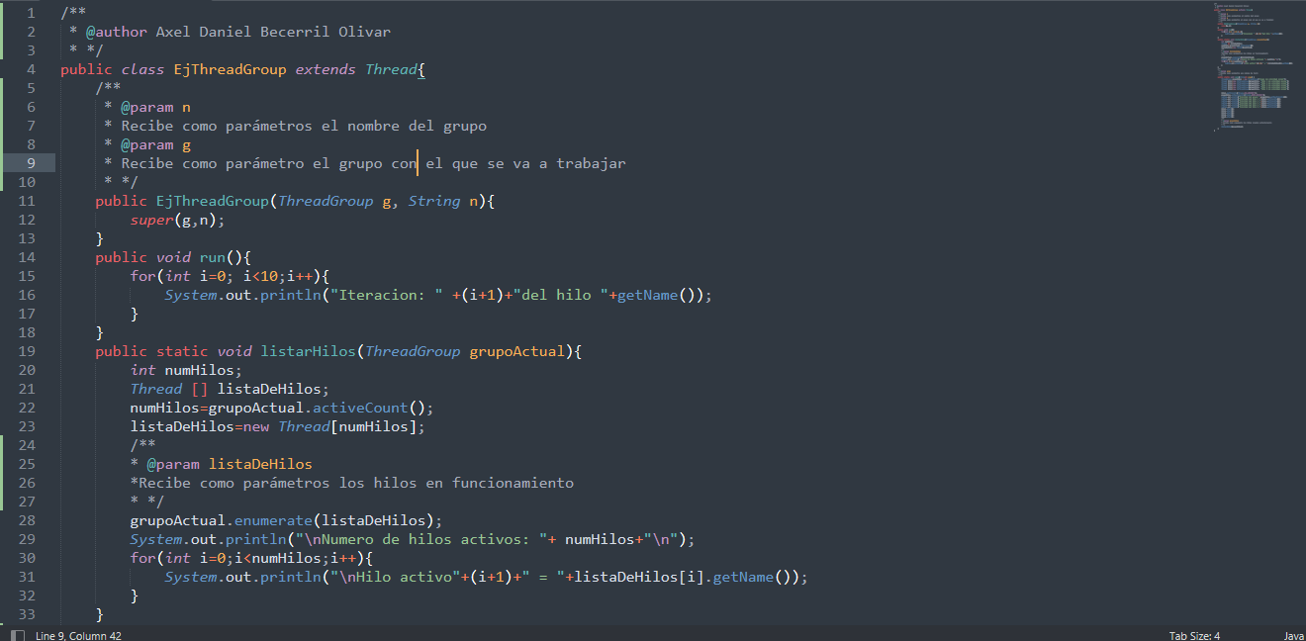
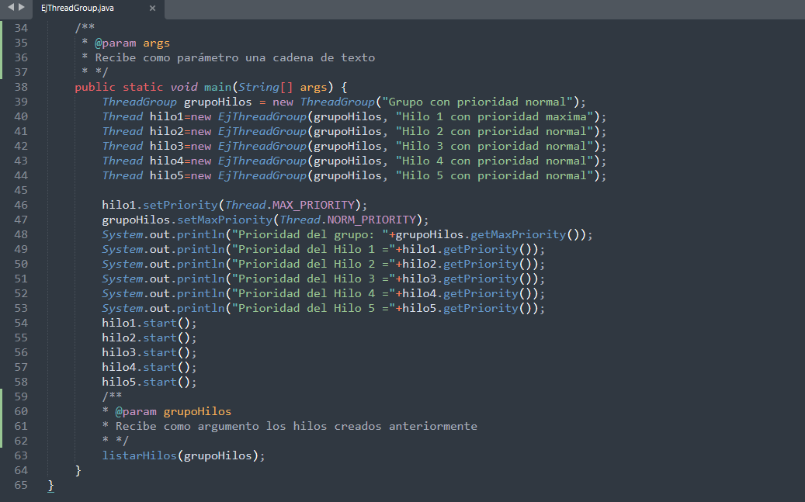
Una vez compilado y ejecutado el programa obtenemos lo siguiente.
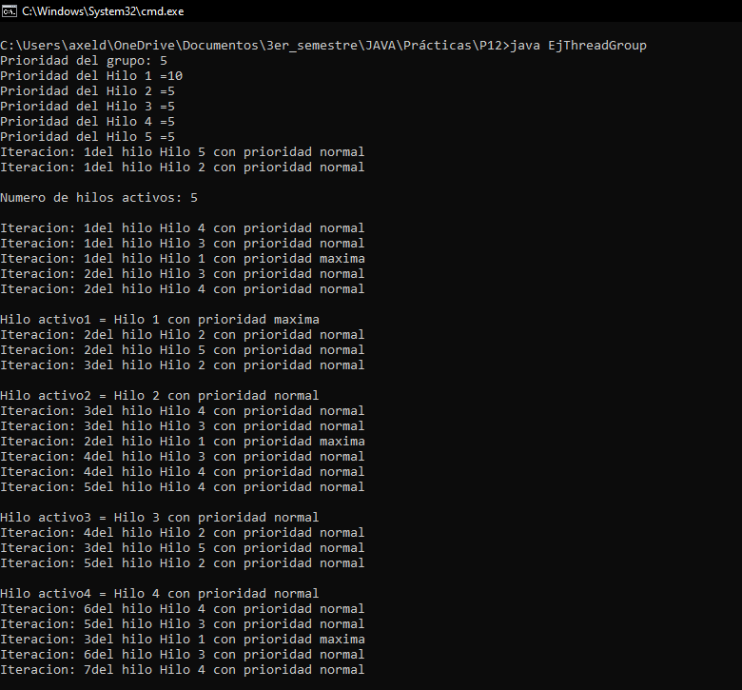
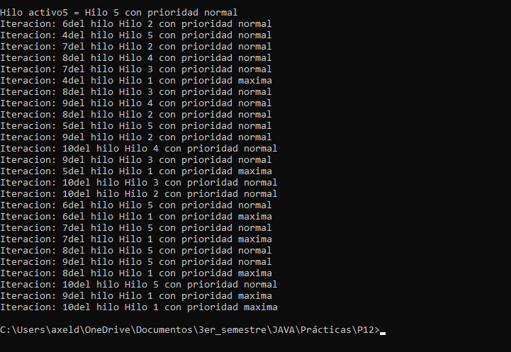
Y por último, se escribe el código mostrado en el video de nombre Cuenta.
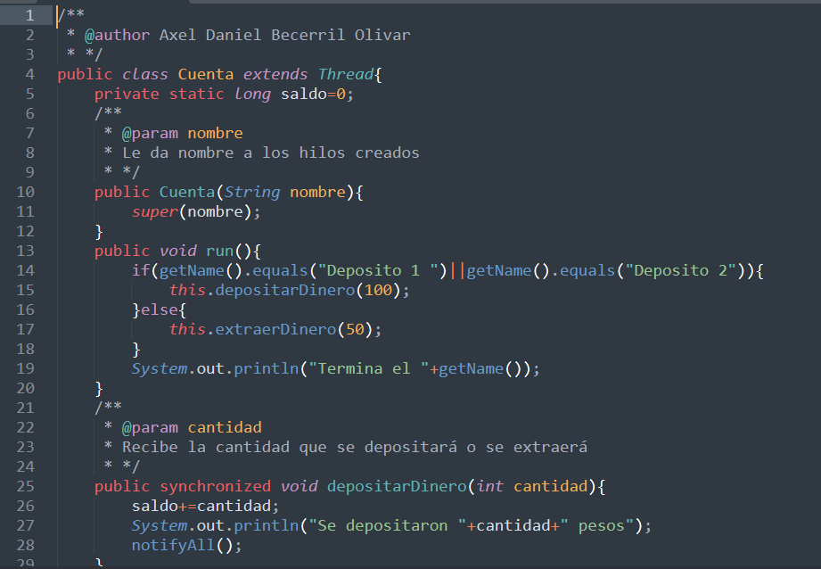
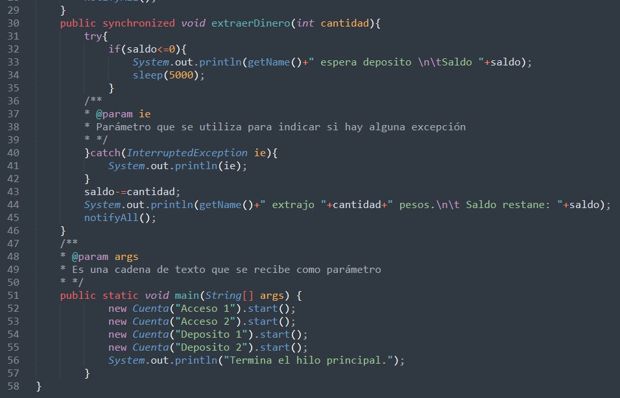
Una vez compilado y ejecutado el programa, se obtiene lo siguiente.
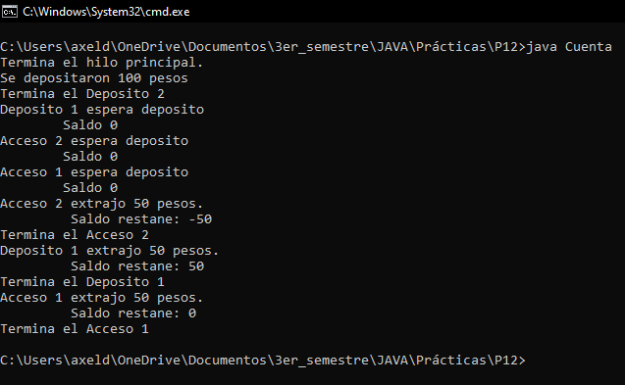
Diagramas UML
Programa Hilo.java
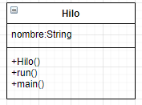
Programa HiloRunnable.java
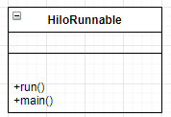
Programa EjThreadGroup.java
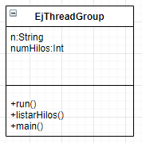
Programa Cuenta.java
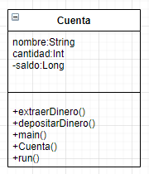
Documentación
Programa Hilo.java
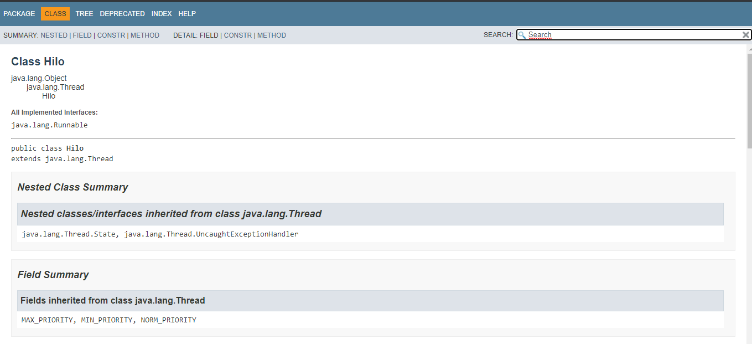
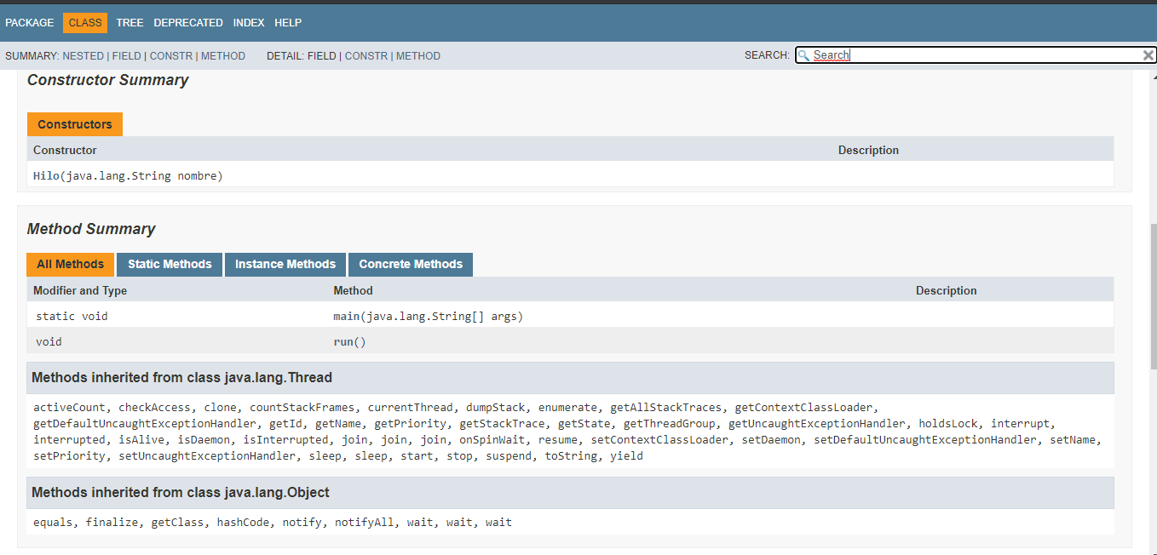
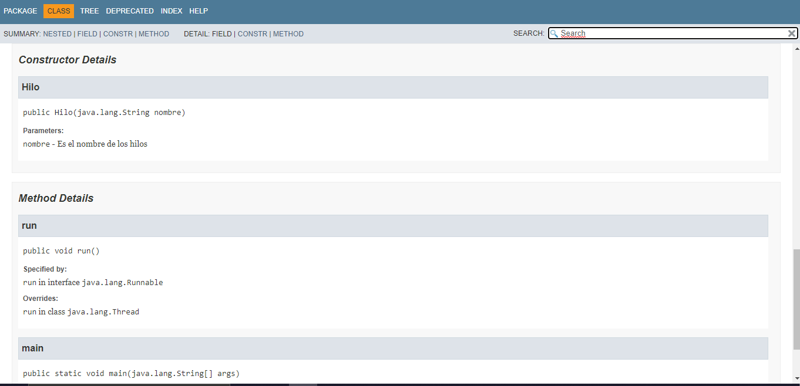

Programa HiloRunnable.java
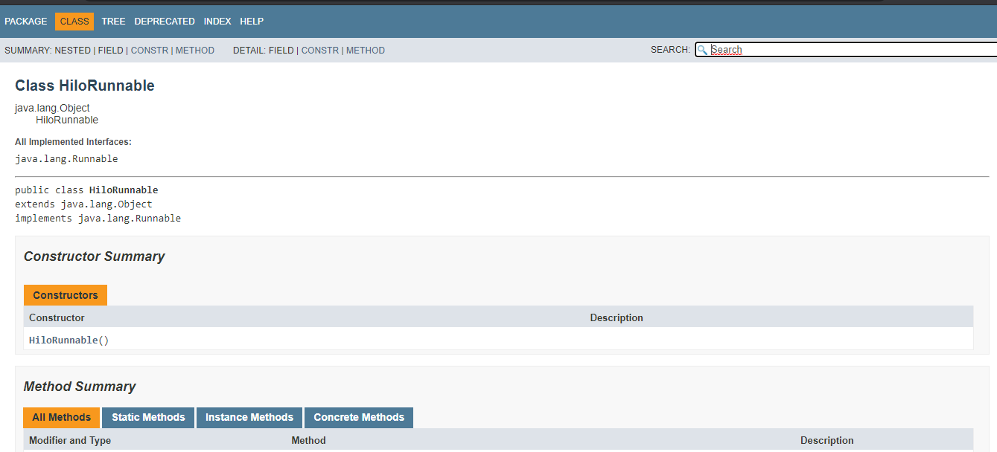
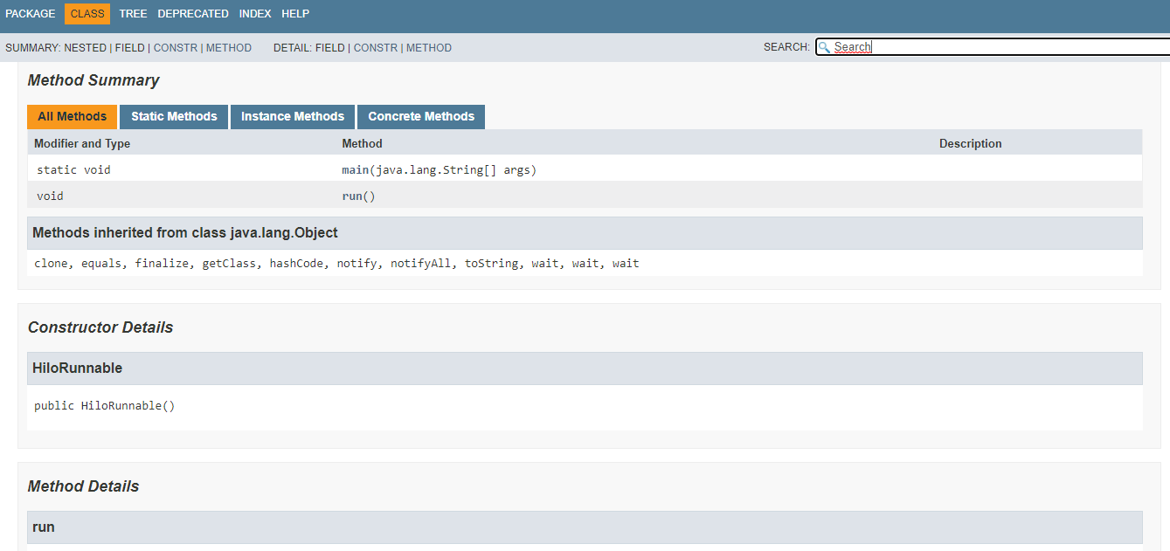
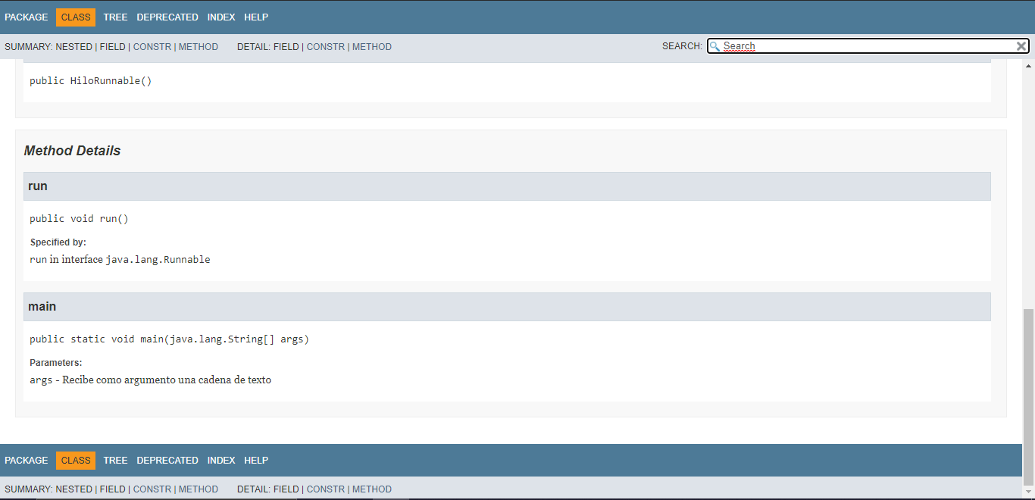
Programa EjThreadGroup.java
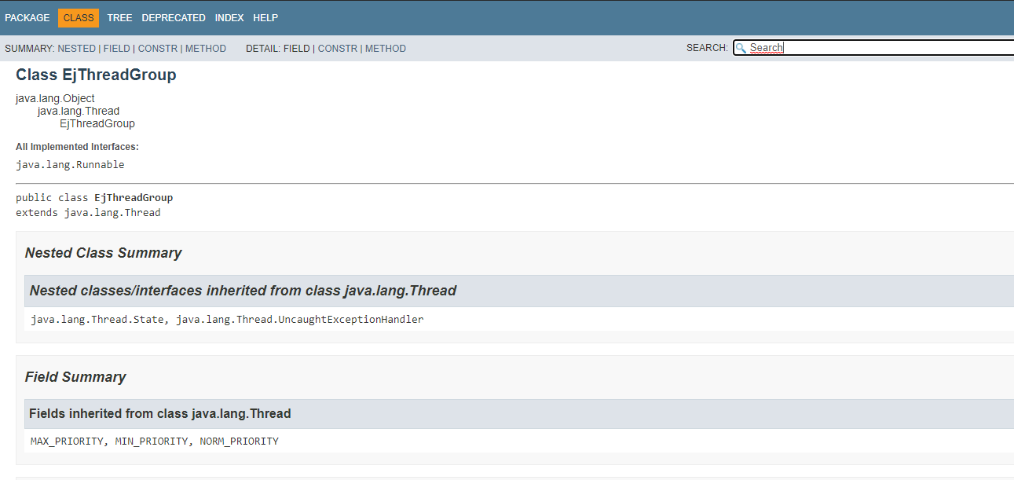

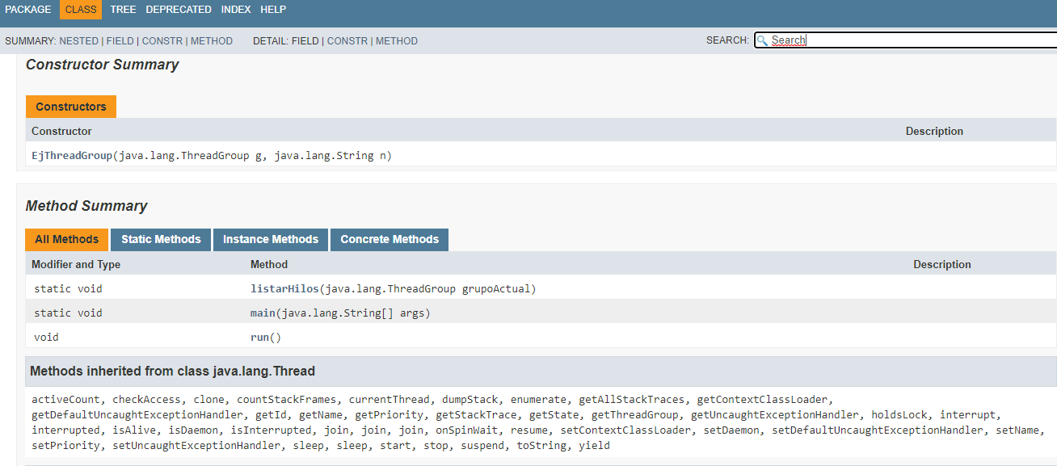
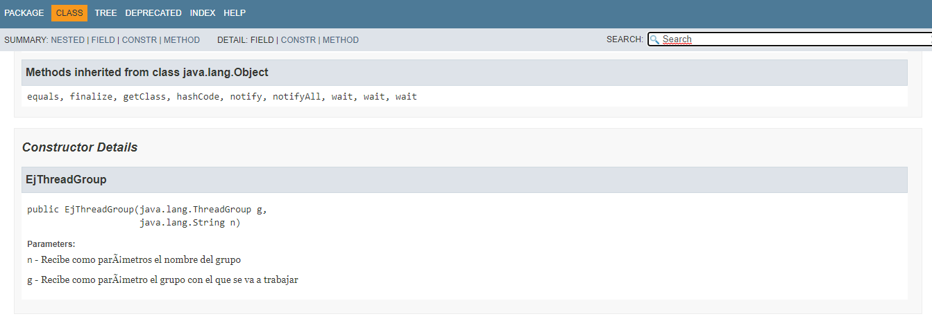

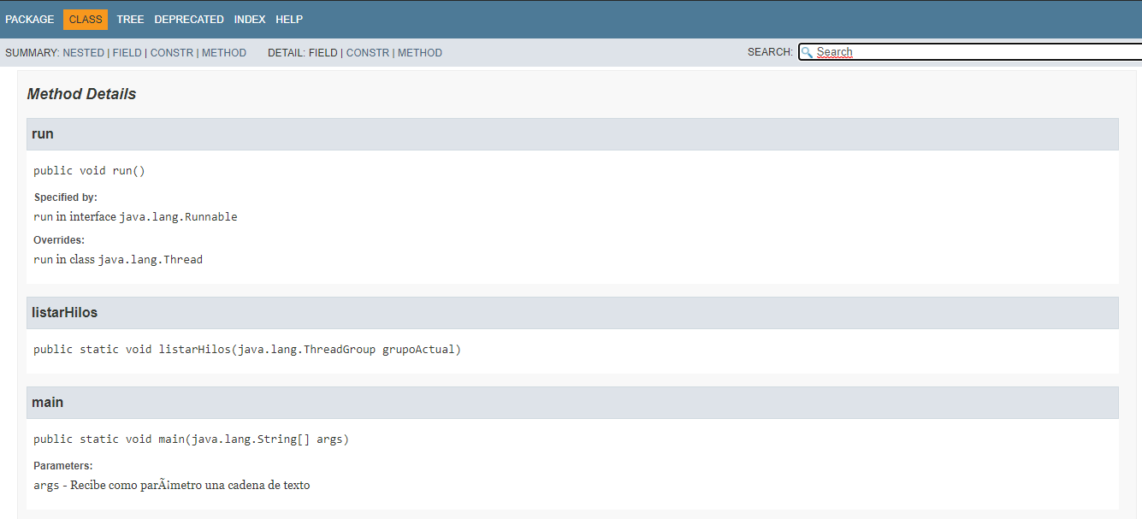
Programa Cuenta.java
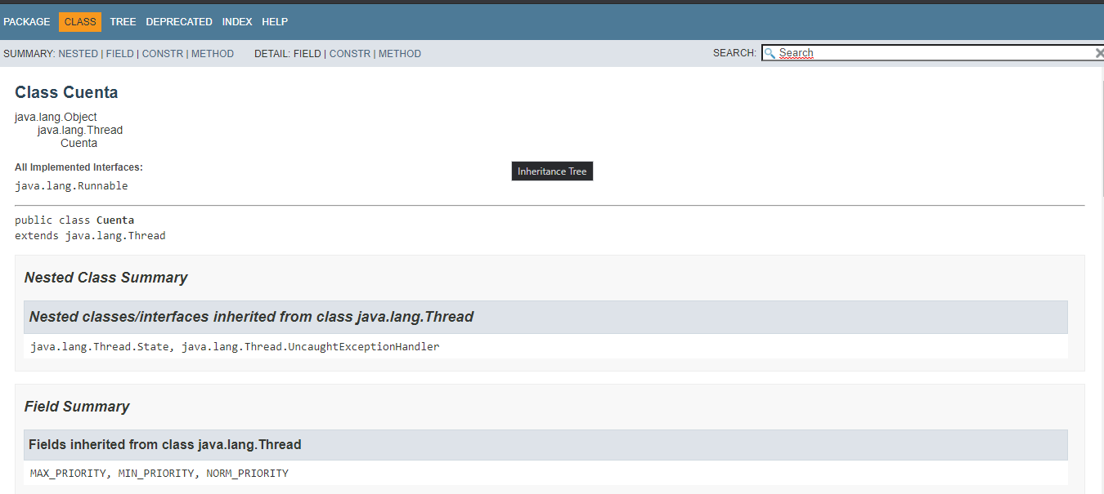
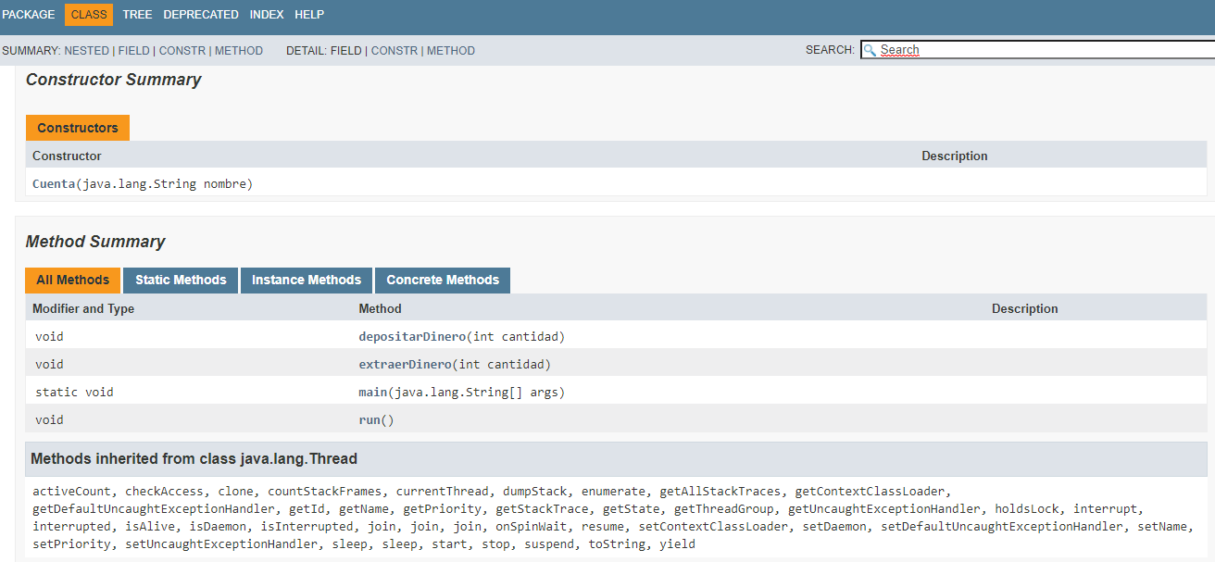
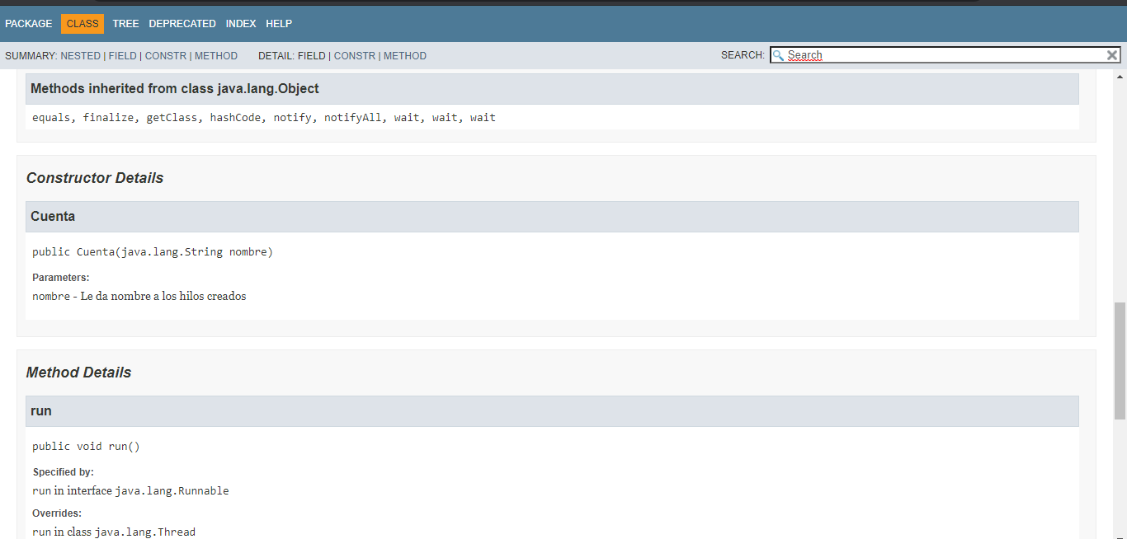
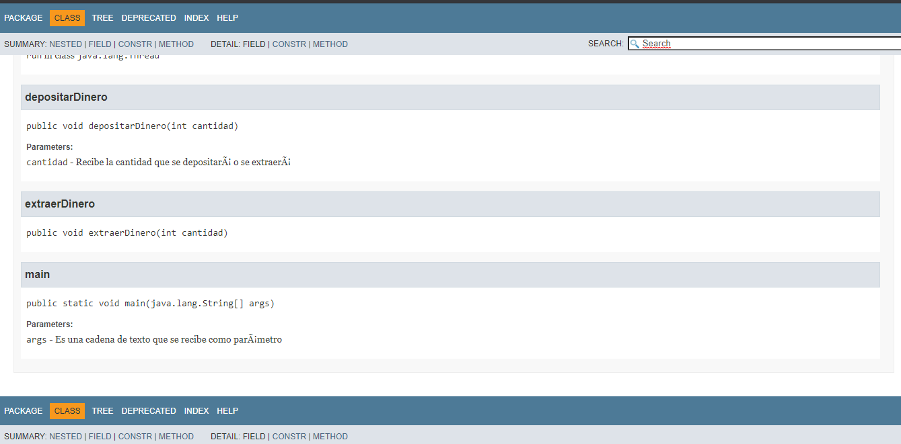

Conclusiones
Fue una práctica muy interesante ya que pude tener un mejor panorama acerca de qué son los hilos, para que sirven, sus ventajas y desventajas, yo al inicio no tenía idea de que eran los hilos, incluso pude saber qué métodos se implementan y cuales debemos evitar en la medida de lo posible, ya que si se muere un hilo no puede revivir. Es una práctica que la recomiendo al cien porciento ya que es muy clara en cuanto a conceptos, se cumplieron los objetivos.
Referencias
https://mastermoviles.gitbook.io/introduccion-a-java-y-eclipse/hilos
http://www.sc.ehu.es/sbweb/fisica/cursoJava/applets/threads/subprocesos.htm
Sierra Katy, Bates Bert
SCJP Sun Certified Programmer for Java 6 Study Guide
Mc Graw Hill

Deitel Paul, Deitel Harvey.
Como programar en Java
Septima Edición.
México
Pearson Educación, 2008

Martín, Antonio
Programador Certificado Java 2.
Segunda Edición.
México
Alfaomega Grupo Editor, 2008

Dean John, Dean Raymond.
Introducción a la programación con Java
Primera Edición.
México
Mc Graw Hill, 2009

